TRUNG TÂM CÔNG NGHỆ THÔNG TIN VIETCOMBANK


TÀI LIỆU MÔ TẢ CÀI ĐẶT
ENGINE LƯƠNG TẬP TRUNG

TRANG KÝ
Vai trò | Tên và chức vụ | Chữ ký | Ngày
Người tạo | Nguyễn Văn Nhường  Nhân viên | ……………….. | ………………..
Người tạo | Vũ Tiến Đạt  Nhân viên | ……………….. | ………………..

MỤC LỤC

BẢNG GHI NHẬN THAY ĐỔI TÀI LIỆU 4
1. Giới thiệu chung 5
1.1. Mục đích tài liệu 5
1.2. Phạm vi tài liệu 5
1.3. Đối tượng sử dụng 5
2. Mô tả 5
2.1. Cài đặt oracle client 5
2.2. Hướng dẫn cài đặt Task scheduler 14
2.3. Thay đổi kết nối, cấu hình đến database, interface: 21
2.4. Backup source trước khi cập nhật 22
2.5. Cập nhật task 23
2.6. RollBack 24

BẢNG GHI NHẬN THAY ĐỔI TÀI LIỆU
Ngày thay đổi | Người sửa | Mô tả thay đổi | Phiên bản
25/07/2022 | Nguyễn Văn Nhường  Nhuongnv.ho@vietcombank.com.vn  0888.042.889 | Khởi tạo tài liệu | 1.0.0

Giới thiệu chung

Mục đích tài liệu
- Tài liệu sử dụng để mô tả cách cài đặt Engine lương tập trung.
- Danh sách server
+ 10.1.50.23

Phạm vi tài liệu
- Tài liệu hướng dẫn cài đặt môi trường và deploy-update ứng dụng Engine lương tập trung

Đối tượng sử dụng
- Tài liệu dành cho bộ phận vận hành dịch vụ Engine lương tập trung
- Phân quyền sử dụng
 | EngineLuongops | EngineLuong-L2 | EngineLuong-L3
Cài đặt  Backup  Update  Rollback |  | X | X
Triển khai  Kiểm tra trạng thái |  | X | X

Mô tả

Cài đặt oracle client
B1. Click file setup

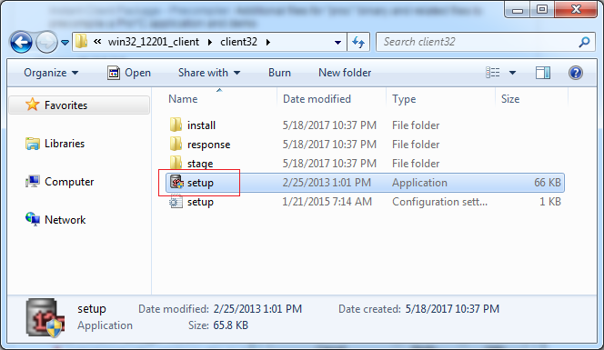

B2. Lựa chọn các kiểu cài đặt
Bạn có 4 lựa chọn cài đặt:
Instant Client
Kiểu cài đặt này chỉ cài đặt các thư viện chia sẻ được đòi hỏi cho "Các ứng dụng giao tiếp Oracle" (Oracle Call Interface Applications), là các ứng dụng sử dụng tính năng Instant Client. Nó đòi hỏi không gian đĩa ít hơn nhiều so với các kiểu cài đặt khác của Oracle Client.
Lưu ý: Nếu bạn chọn cài đặt Instant Client, thì bạn không thể áp dụng các bản cập nhật phần mềm trong suốt phiên cài đặt. Để tải xuống và áp dụng bản cập nhật phần mềm mới nhất, bạn phải chọn kiểu cài đặt Administrator, Runtime, hoặc Custom.
Administrator
Kiểu cài đặt này cài đặt Oracle Enterprise Manager Standalone Console, các dịch vụ mạng Oracle và phần mềm Client cho phép các ứng dụng hoặc các ứng dụng cá nhân kết nối với cơ sở dữ liệu Oracle. Nó cũng cài đặt các công cụ phát triển mà bạn có thể sử dụng để phát triển các ứng dụng.
Runtime
Kiểu cài đặt này cài đặt một số lượng giới hạn các thành phần cho người dùng ứng dụng cơ sở dữ liệu. Loại trừ ra Oracle Enterprise Manager Standalone Console, nó sẽ cài đặt các thành phần tương tự như kiểu cài đặt Administrator.
Custom
Kiểu cài đặt này cho phép bạn chọn ứng dụng Client và các tiện ích mà bạn muốn cài đặt.
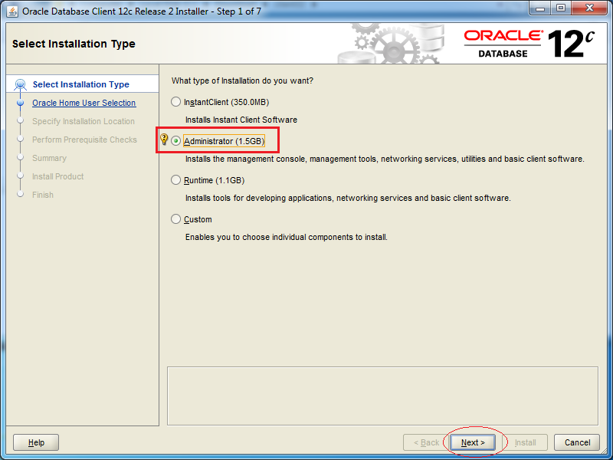

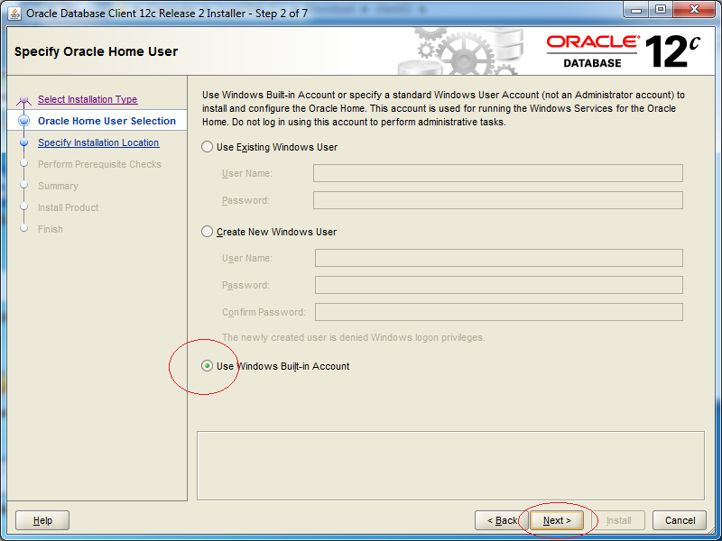

B3. Điền tên thư mục cài đặt
Nhập vào:
Oracle base: C:/oracleclient_12
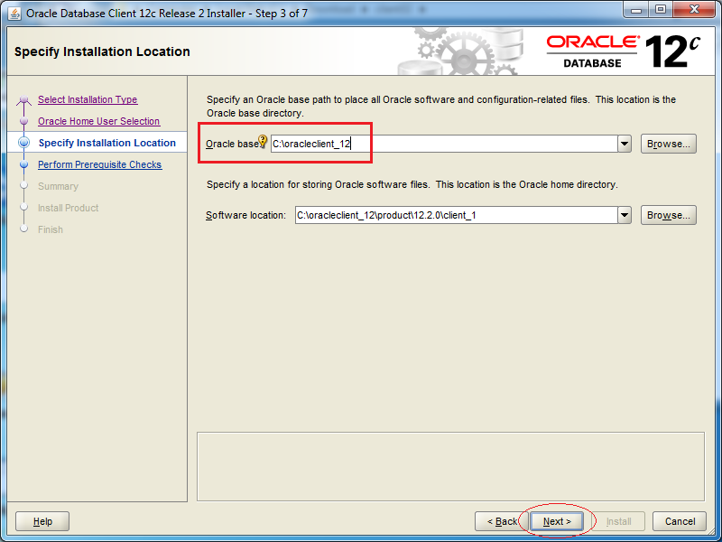

B4: Click Install

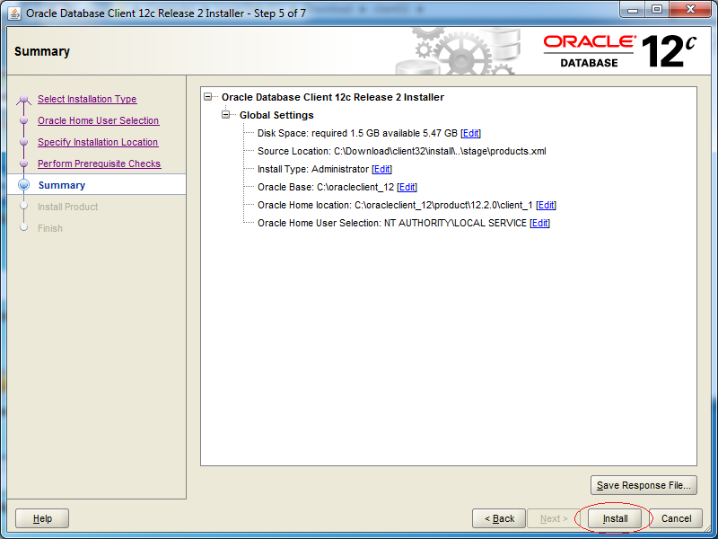

OK, Oracle Client đã được cài đặt thành công.

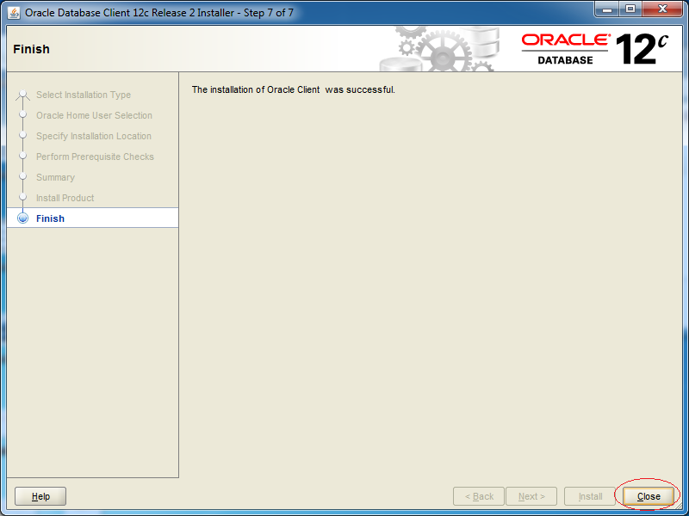

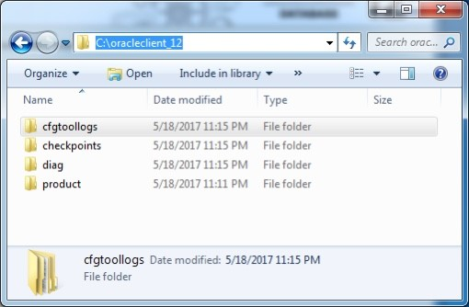

B5. CẤU HÌNH TNSNAME
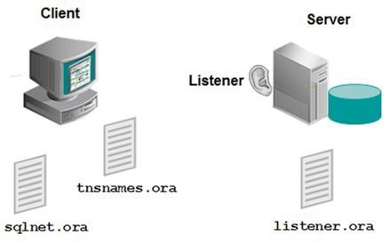

tnsping
Trước hết hãy kiểm tra để đảm bảo Server hoạt động tốt.
# tnsping server-host:1521/sid-id

# Example:

tnsping 192.168.13.129:1521/db12c

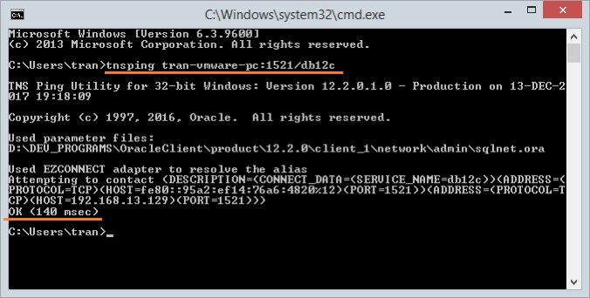

Để có thể kết nối tới một cơ sở dữ liệu nằm tại một máy tính khác bạn cần phải cấu hình TNSNAME. Tạo một file có tên tnsnames.ora nằm tại thư mục:
C:\oracleclient_12\product\12.2.0\client_1\network\admin
tnsnames.ora
YOUR_DB_ALIAS =

(DESCRIPTION =
(ADDRESS = (PROTOCOL = TCP)(HOST = your_server_ip )(PORT = 1521))
(CONNECT_DATA =
(SERVER = DEDICATED)
(SERVICE_NAME = db12c)
)
)

Hướng dẫn cài đặt Task scheduler
B1. Gõ Task schedule trên thanh Taskbar của Windows
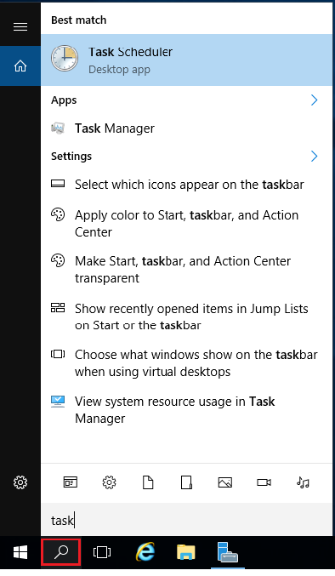
B2: Tạo folder để lưu task
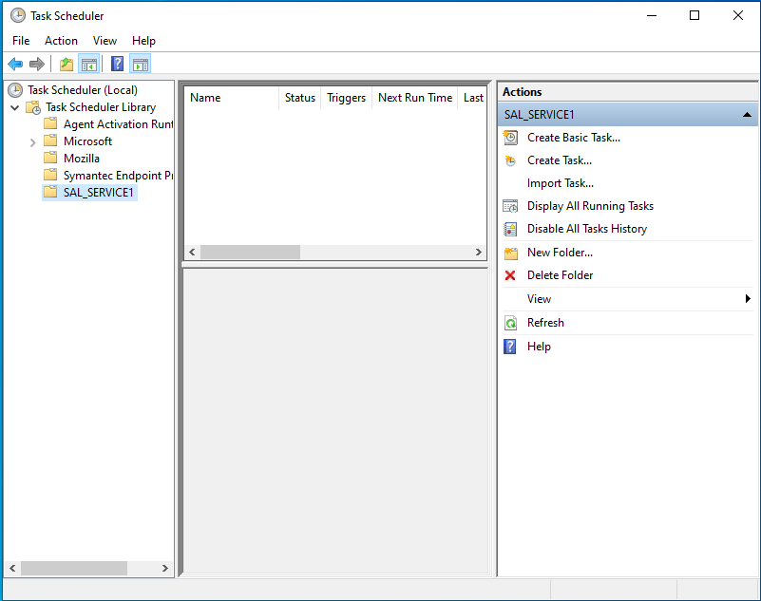
B3: Click chuột phải vào Folder vừa tạo => Create Basic task
Nhập tên task và mô tả
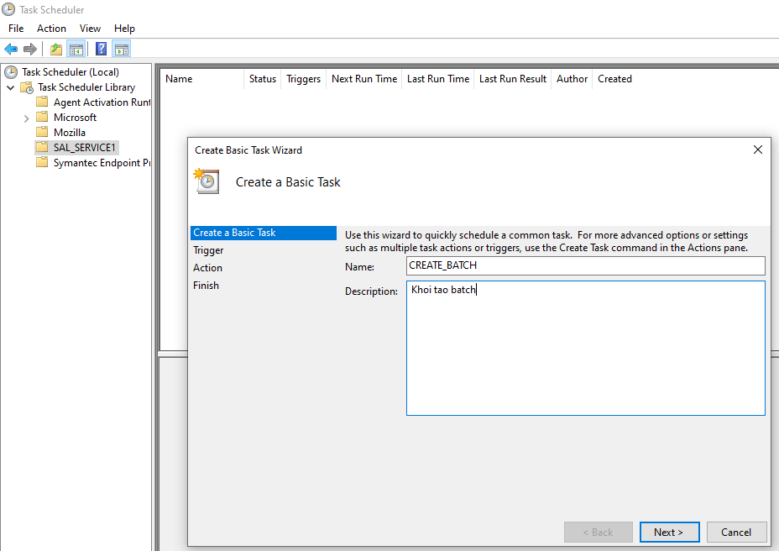
B4: Cấu hình task
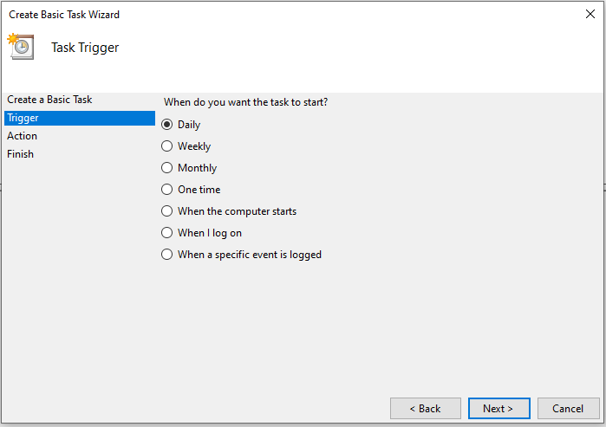

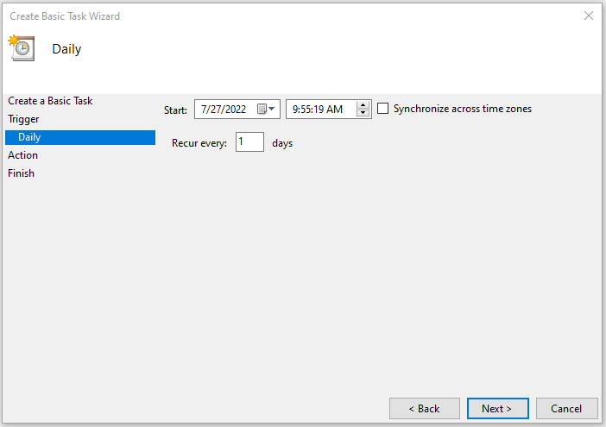

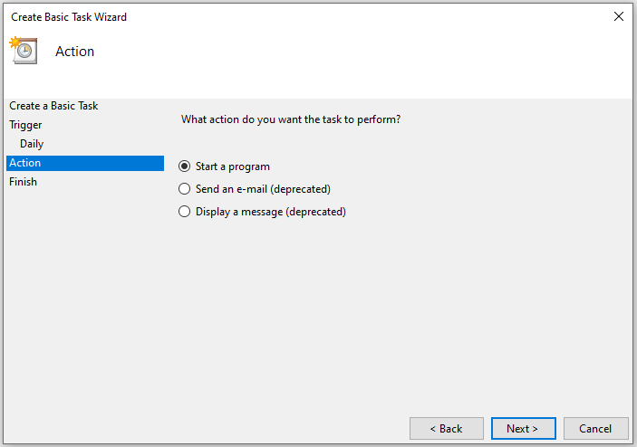

Cấu hình task trỏ đến file chạy job
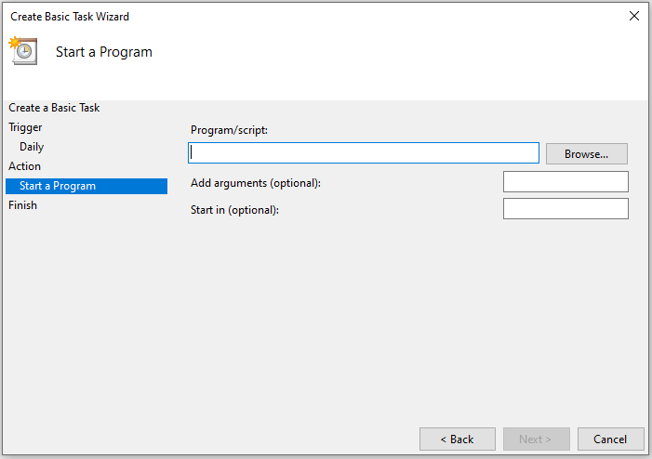
B5: Task cài thành công
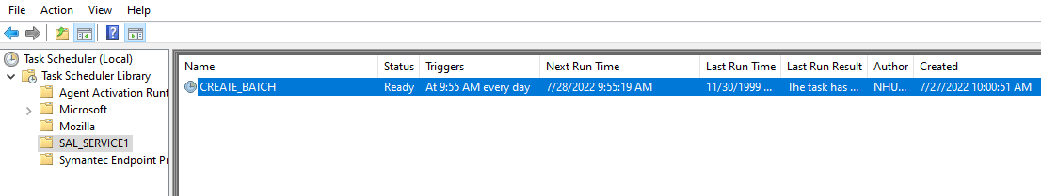

B6: Cài lịch chạy task
Click chuột phải vào task vừa tạo => Properties => Triggers => Edit => Cài lịch chạy task
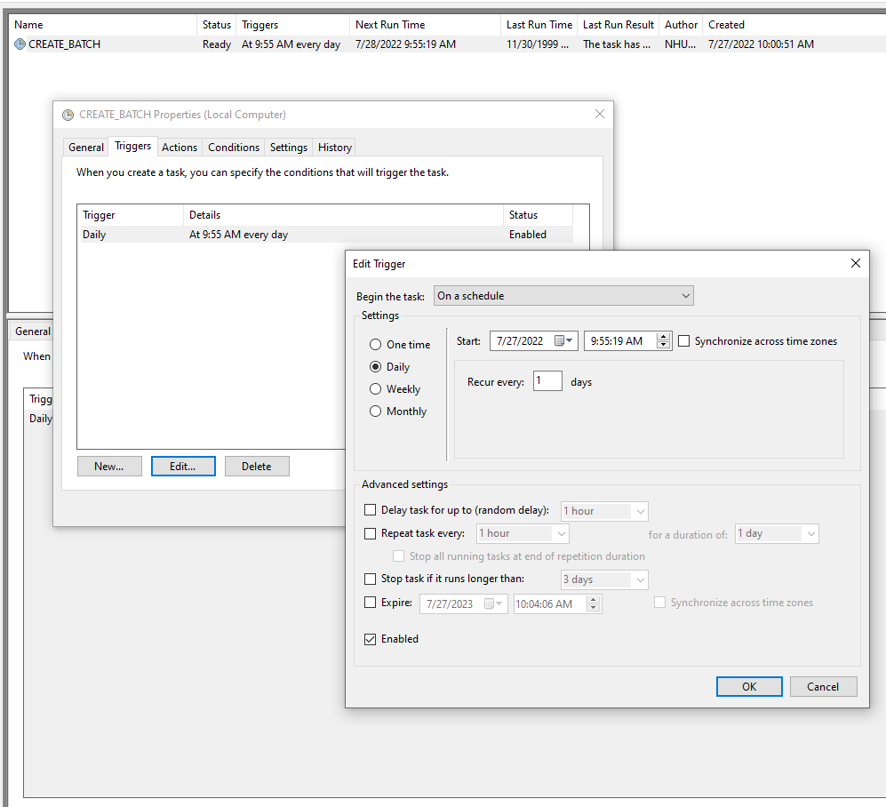

Thay đổi kết nối, cấu hình đến database, interface:
- Mở file app.config để sửa kết nối
- Đổi kết nối đến database, esb
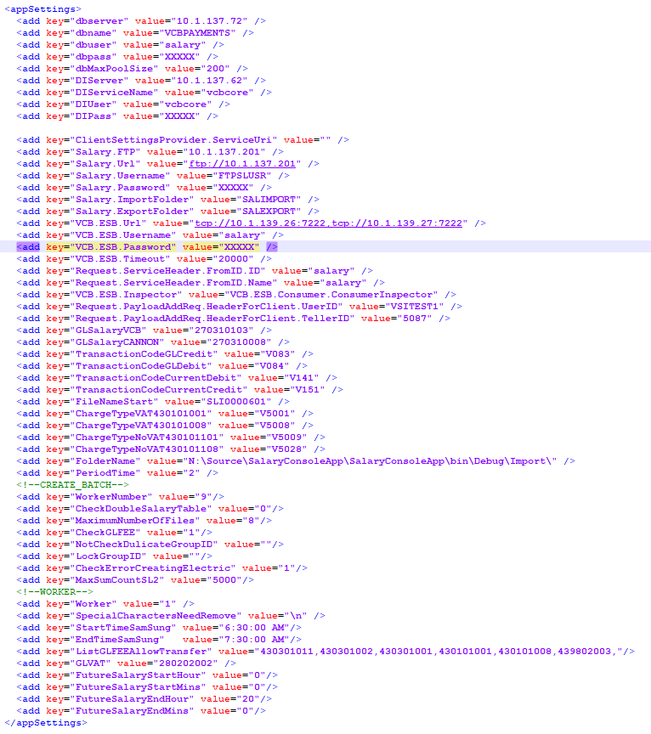

Backup source trước khi cập nhật
Các version code đã được lưu theo từng branch và đẩy lên server lưu trữ code tập trung (http://10.1.50.236:8080/scm/home)

Cập nhật task
1, Copy toàn bộ thư mục chứa sourceBe mới nhất theo đường dẫn
\\10.2.71.9\ftp\TSC\TTCNTT\QLUD\EngineLuongTapTrung\SourceCode\SERVICE1\yyyyMMdd
2, Stop ứng dụng
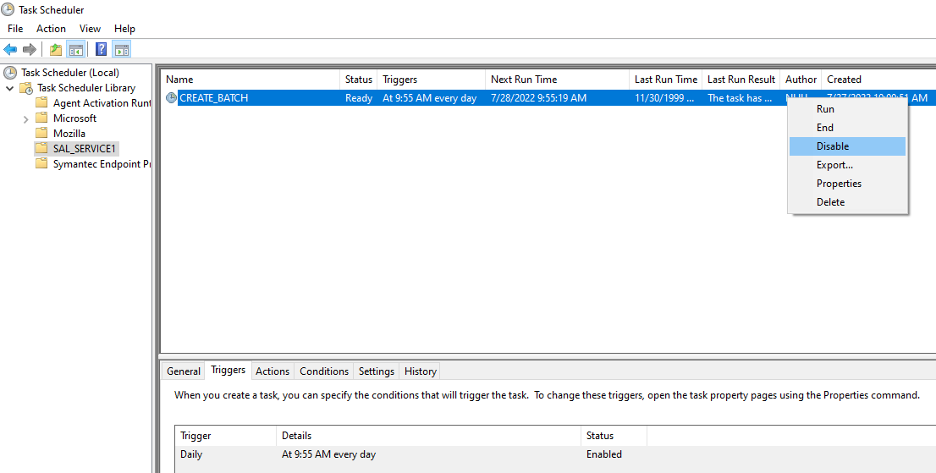
4, Copy source từ thư mục
\\10.2.71.9\ftp\TSC\TTCNTT\QLUD\EngineLuongTapTrung\SourceCode\SERVICE1\yyyyMMdd
vào thư mục source hiện tại
10.1.50.23\D:\SalaryTapTrung\SERVICE1\CREATE_BATCH_CONSOLE_APP\SalaryConsoleApp.exe
10.1.50.23\D:\SalaryTapTrung\SERVICE1\WORKING\WORKER1\SalaryConsoleApp.exe
Note: Thông thường sẽ update 7 file (bôi đen trong ảnh)
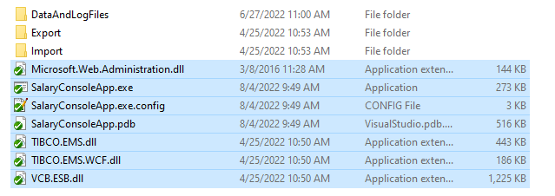
5, Start lại ứng dụng
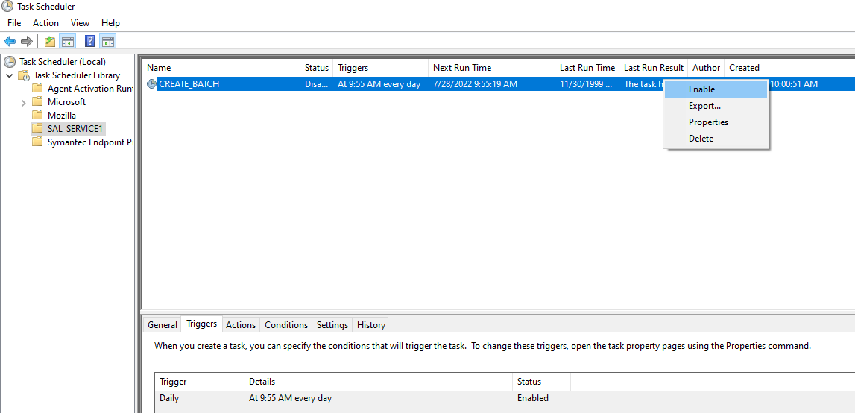
Chọn Task => Enable

RollBack
1, Stop ứng dụng

2, Copy source từ thư mục
\\10.2.71.9\ftp\TSC\TTCNTT\QLUD\EngineLuongTapTrung\SourceCode\SERVICE1\yyyyMMdd
vào thư mục source hiện tại
10.1.50.23\D:\SalaryTapTrung\SERVICE1\CREATE_BATCH_CONSOLE_APP\SalaryConsoleApp.exe
10.1.50.23\D:\SalaryTapTrung\SERVICE1\WORKING\WORKER1\SalaryConsoleApp.exe

3, Start lại ứng dụng


Chọn Task => Enable

